Tên: Hà Hoàng Anh
MSSV: 23688631
Link github: https://github.com/anhhoang19122005/React_Native_TH/tree/master/Tuan3/bookstore-online

Bài tập 1: Header ứng dụng BookStore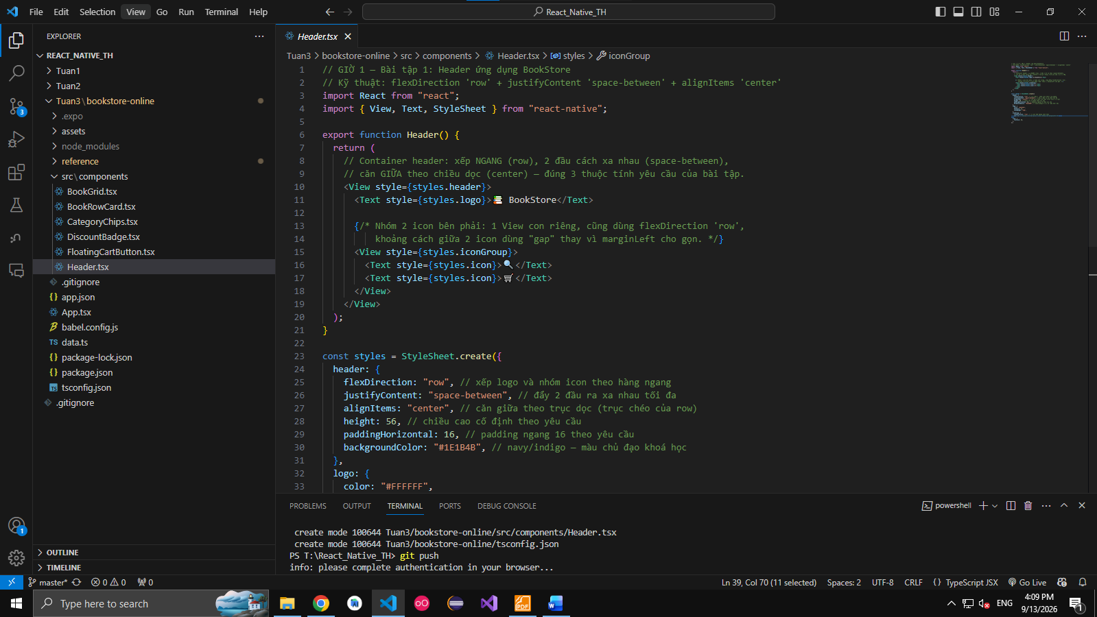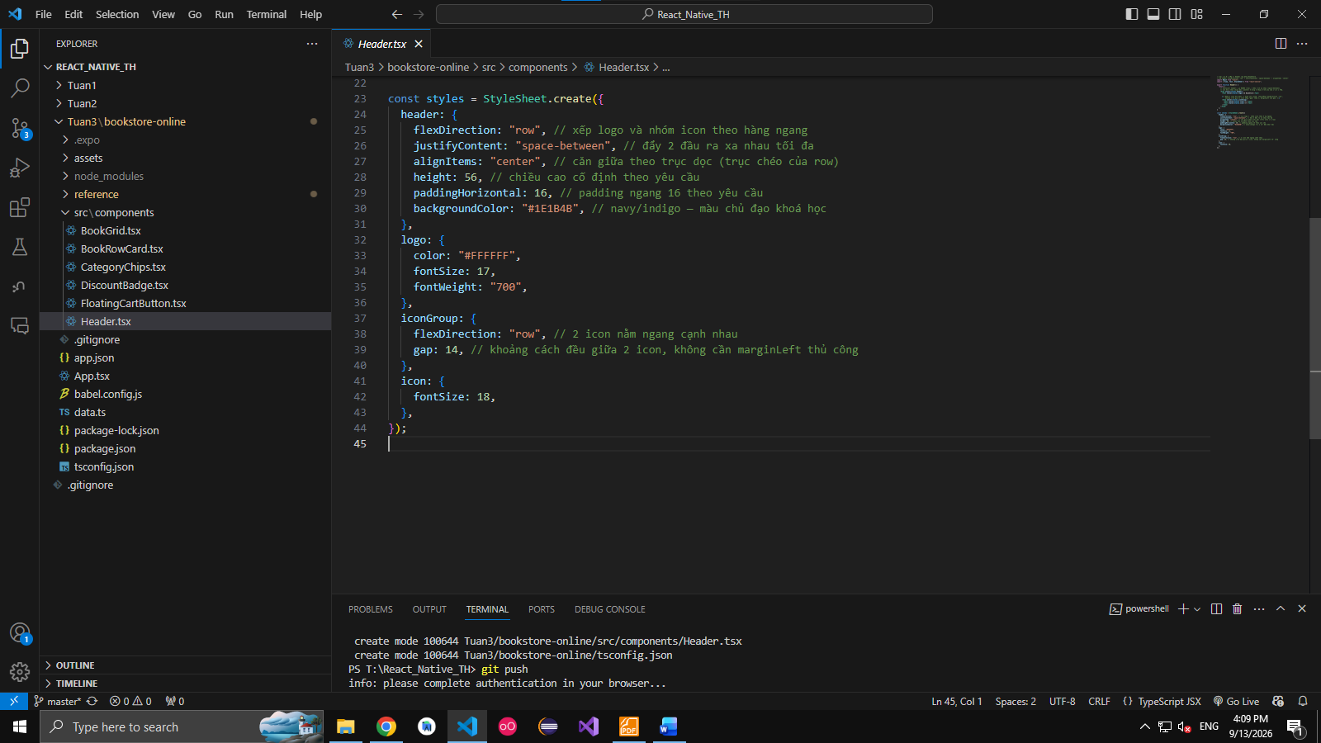

Bài tập 2: Thẻ sách (Book Card) đơn
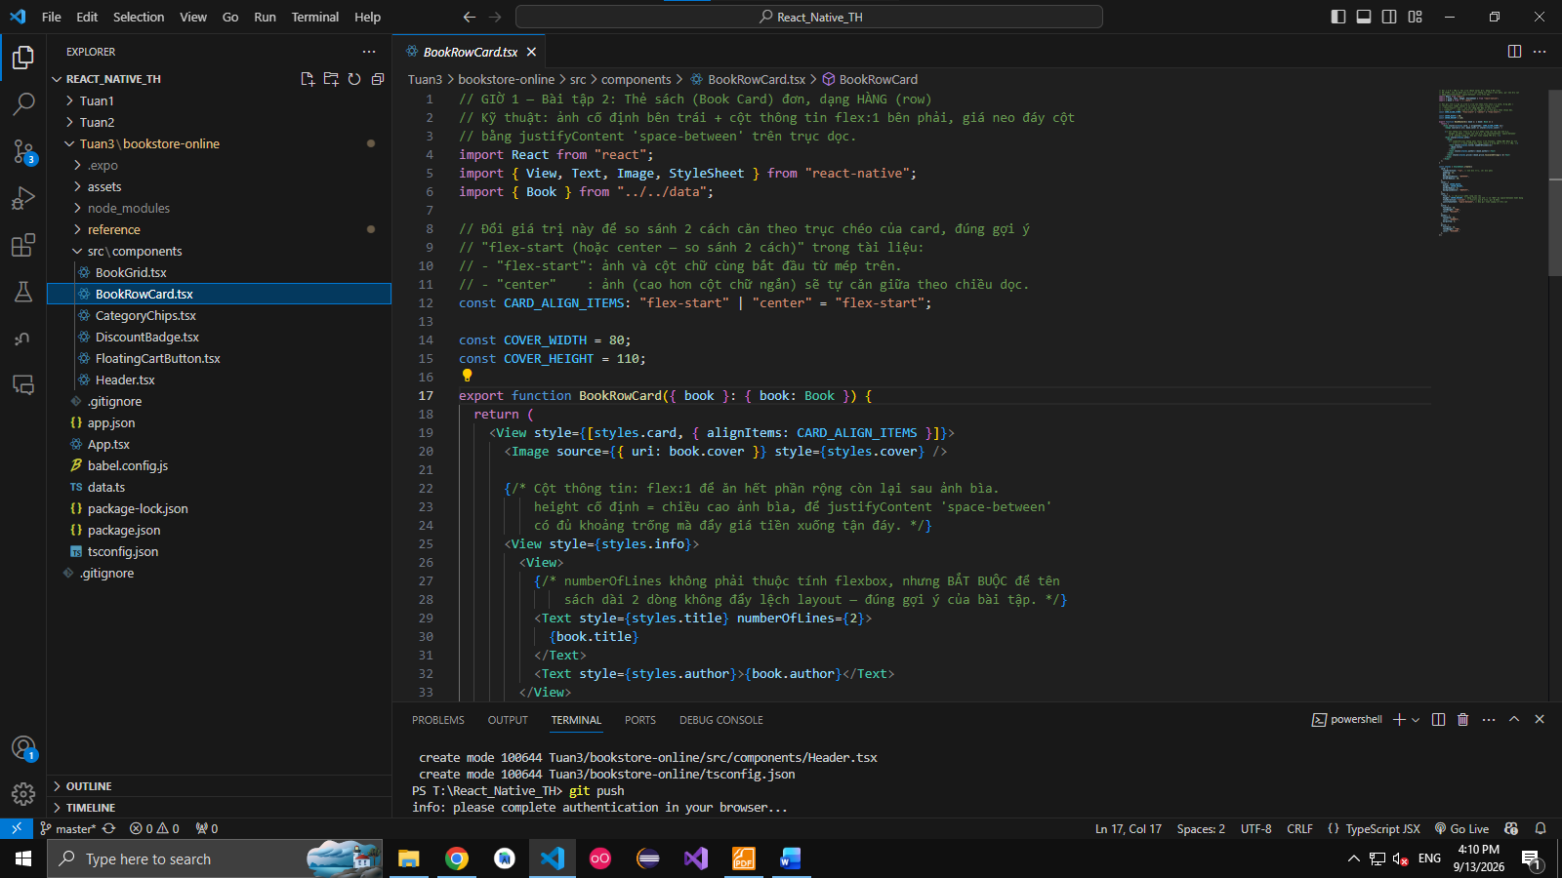
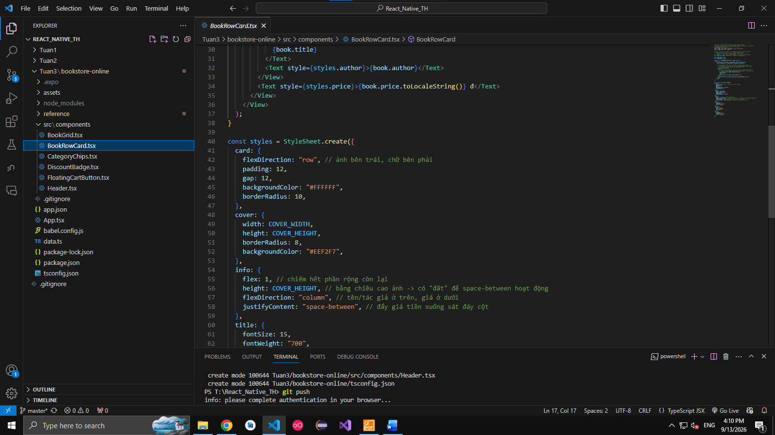
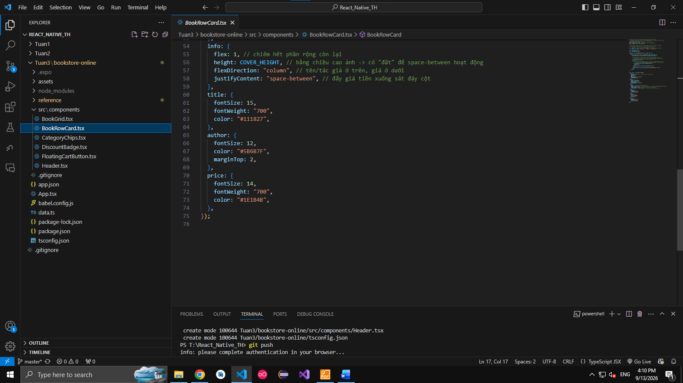

Giờ 2 — Kích thước, Wrap và Lưới sản phẩm (Grid)
Bài tập 1: Danh sách danh mục dạng chip (Category Chips)
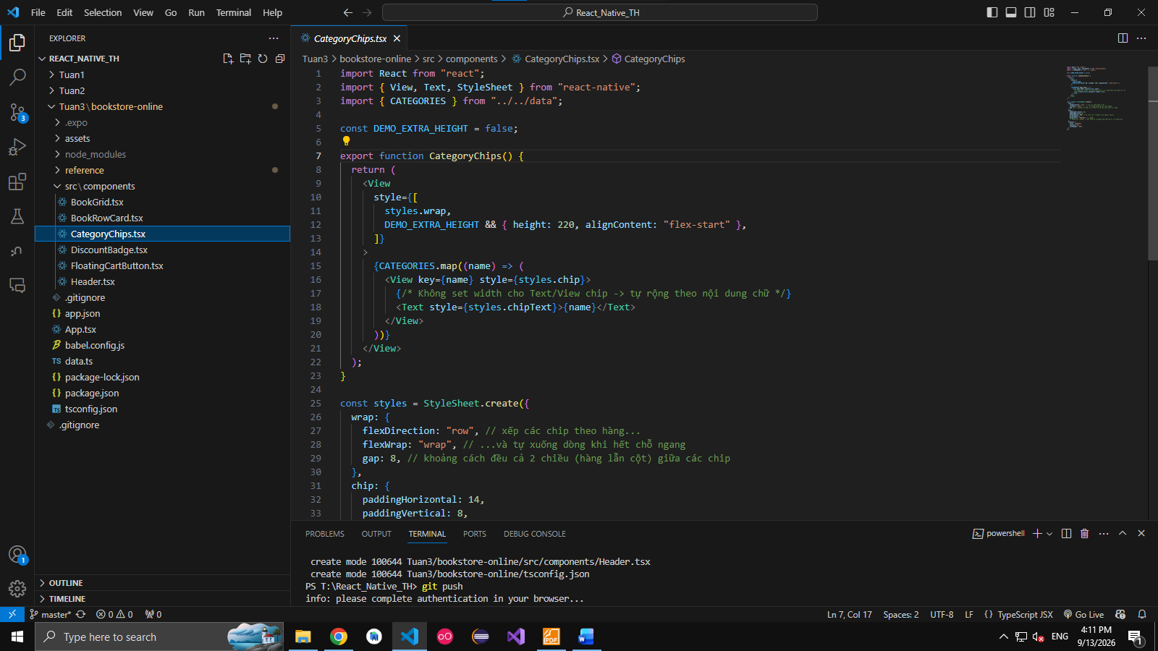
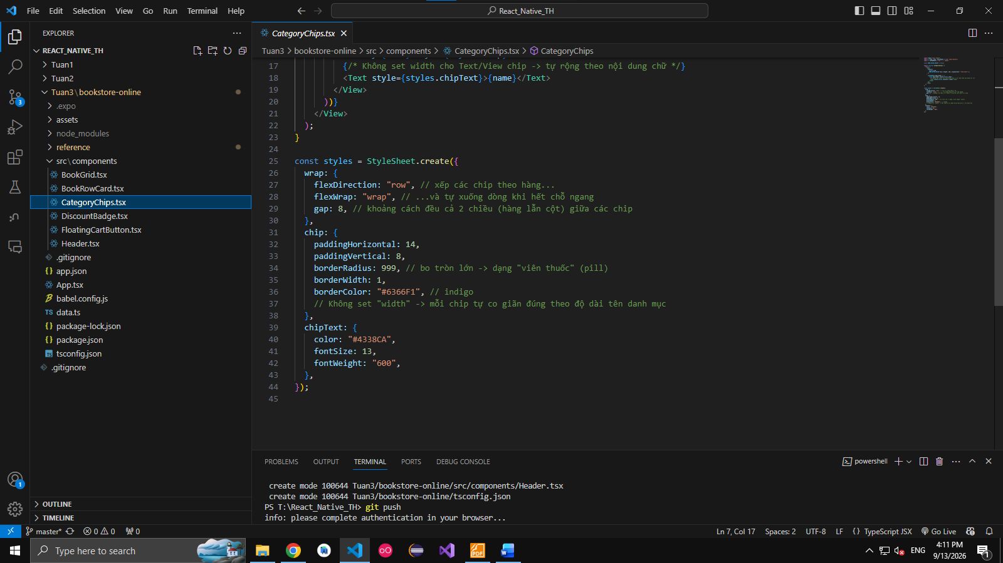

Bài tập 2: Lưới sản phẩm 2 cột (Book Grid)
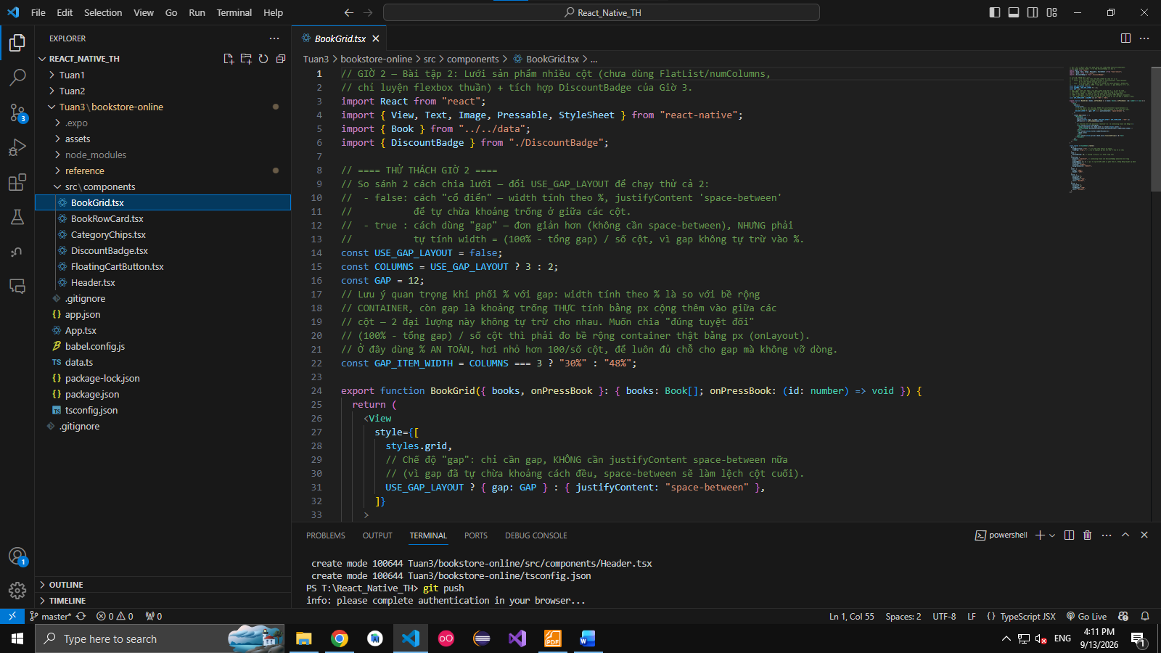
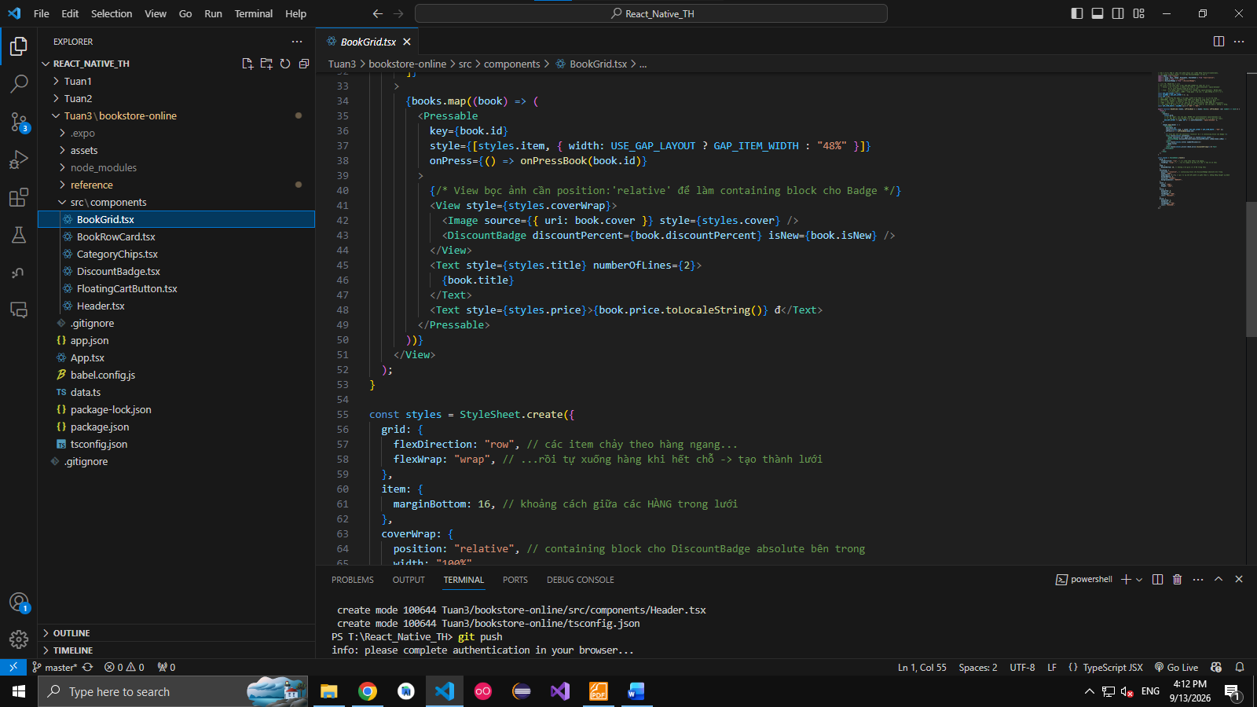
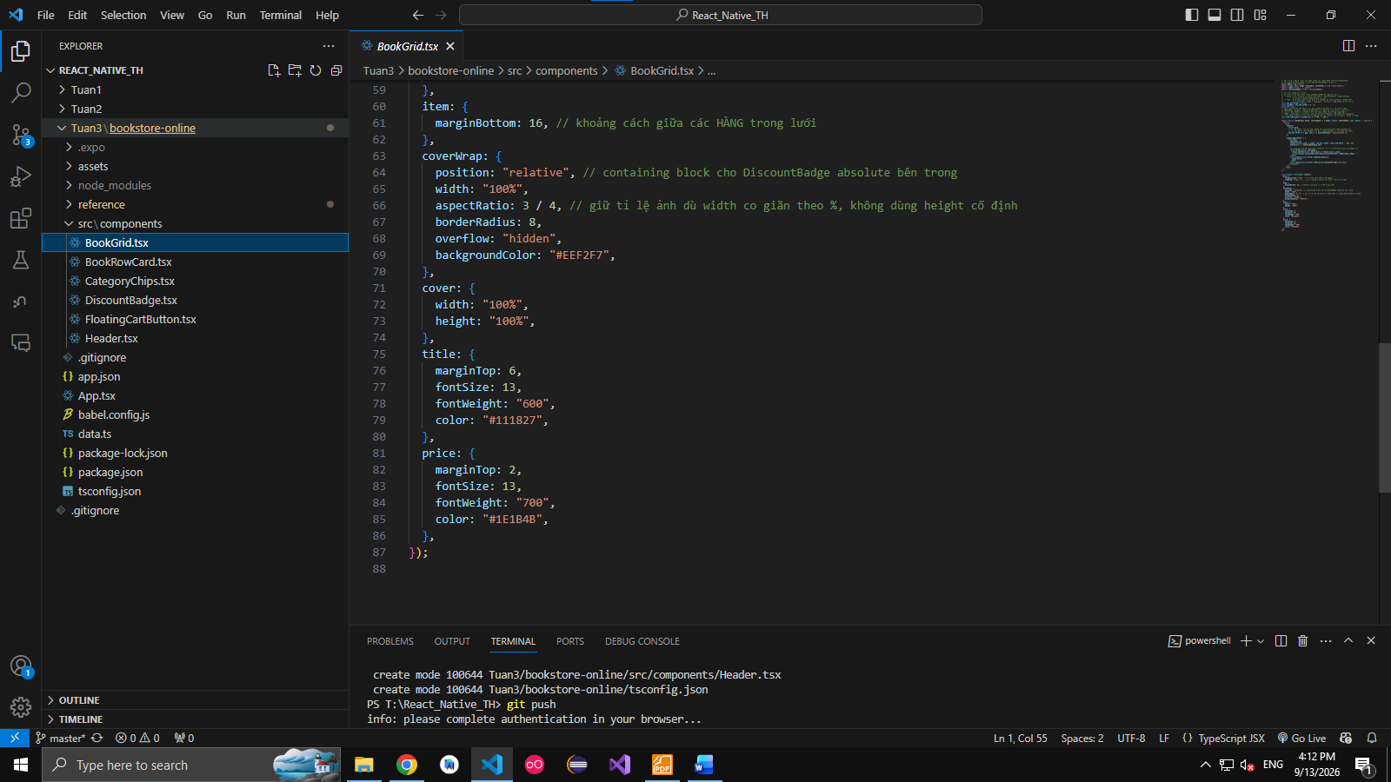

Giờ 3 — Position, AlignSelf và các lớp phủ (Overlay)
Bài tập 1: Badge giảm giá / Nhãn 'Mới' trên bìa sách
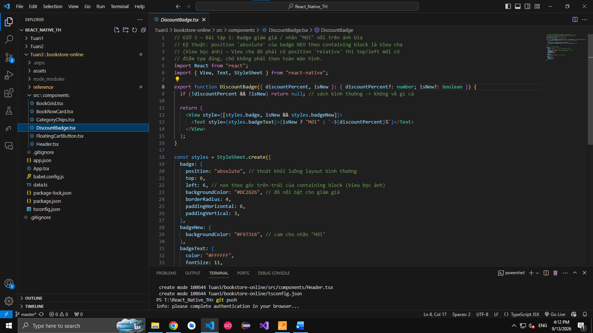
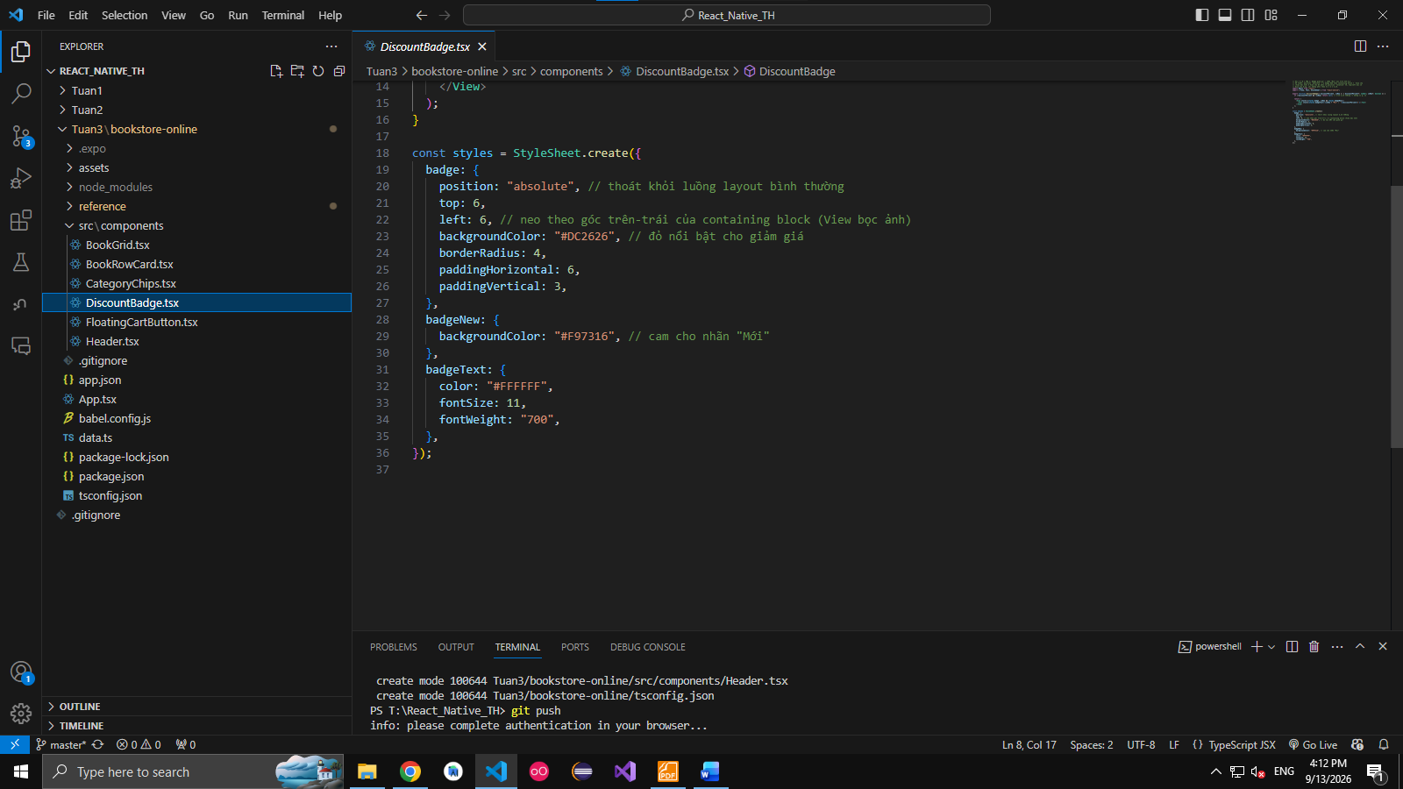
Bài tập 2: Nút giỏ hàng nổi (Floating Cart Button)
